เพิ่มบริการ

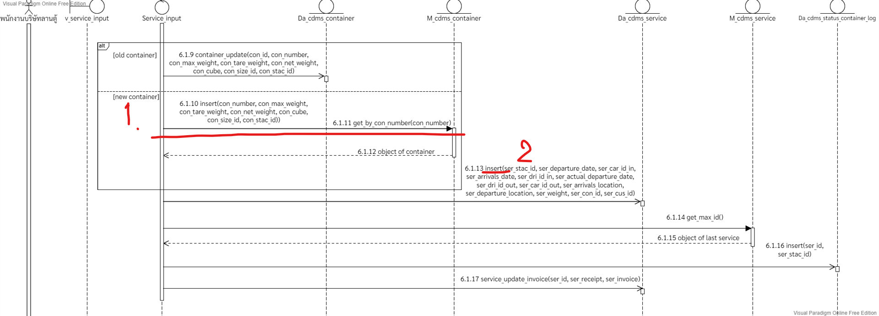1.ลูกศรแถวเดียวกันแต่มี 2 ข้อความ

2.ต้องเป็น service_insert

แก้ไขบริการ

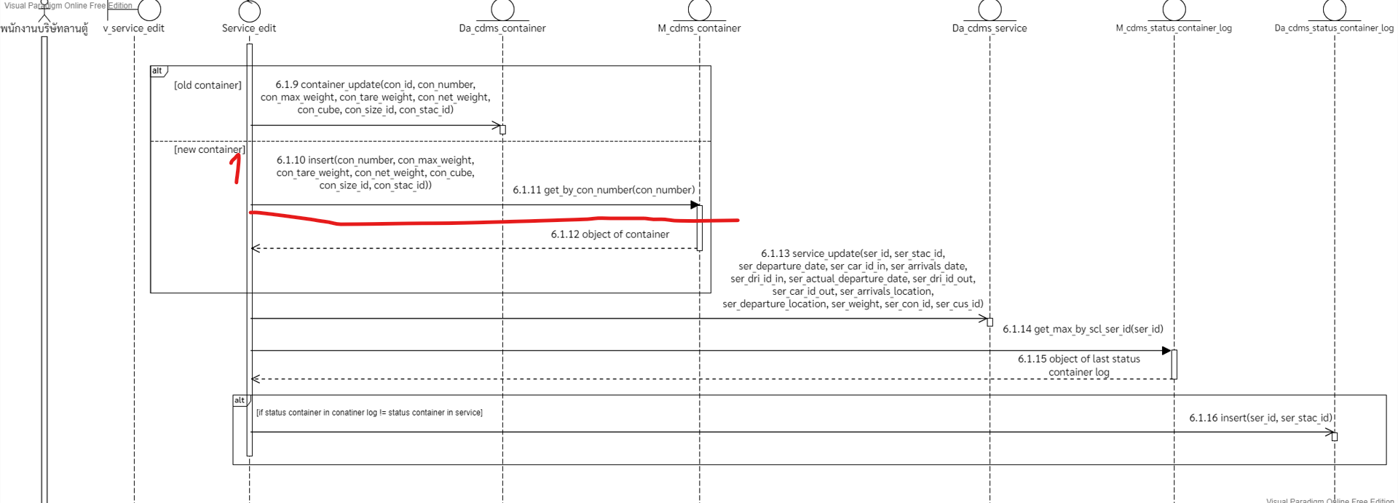

1.ลูกศรแถวเดียวกันแต่มี 2 ข้อความ